Жер учаскелерге жария сервитут белгілеу туралы
Қарағанды облысы Балқаш қаласының әкімдігінің 2023 жылғы 6 сәуірдегі № 16/09 қаулысы
Қазақстан Республикасы Жер Кодексін, "Қазақстан Республикасындағы жергілікті мемлекеттік басқару және өзін - өзі басқару туралы" және "Қазақстан Республикасындағы сәулет, қала құрылысы және құрылыс қызметі туралы" Заңдарын басшылыққа ала отырып, Балқаш қаласы тұрғындарының өтінішін қарастырып, Балқаш қаласының әкімдігі ҚАУЛЫ ЕТЕДІ:
1. Осы қаулының 1 және 2 қосымшаларына сәйкес, жеке тұлғаларға жер учаскелерiнiң меншiк иелерi мен жер пайдаланушылардың жер учаскелері арқылы су объектілеріне және жағажайларға кедергісіз өту үшін ауданы 0,1187 гектар жер учаскелеріне 49 (қырық тоғыз) жыл мерзімге жария сервитуты белгіленсін.
2. Осы қаулының орындалуын бақылау Балқаш қаласы әкімінің орынбасары Руслан Косемгалиулы Сыздыковқа жүктелсін.
3. Осы қаулы оның алғашқы ресми жарияланған күнінен кейін күнтізбелік он күн өткеннен соң қолданысқа енгізіледі.
Балқаш қаласының әкімі | Қ. Камзин
Балқаш қаласының әкімдігінің
2023 жылғы "06" сәуірдегі
№16/09 қаулысына
№1 қосымша
Жария сервитуты белгіленетін жер учаскелердің сызбасы

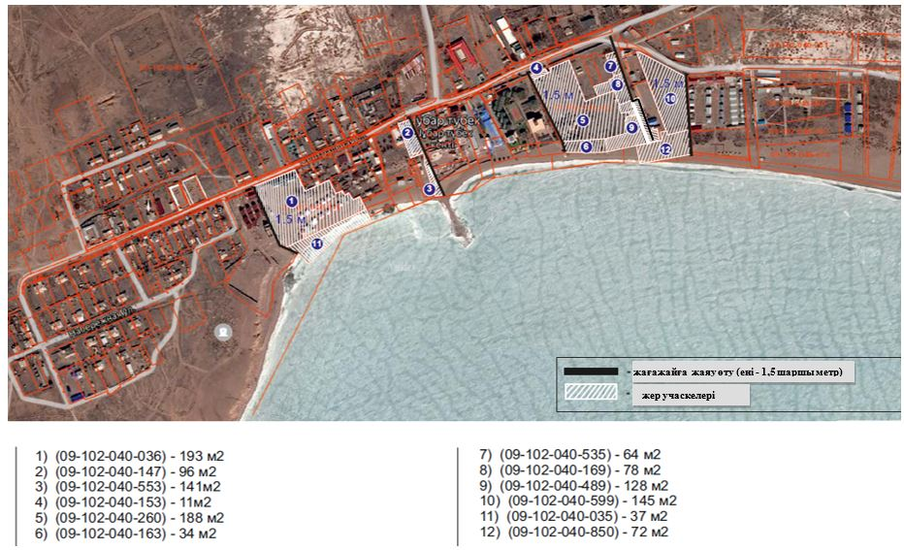

Балқаш қаласының әкімдігінің
2023 жылғы "06" сәуірдегі
№16/09 қаулысына
№2 қосымша
Жария сервитуты белгіленетін жер учаскелердің тізімі
№ | Жер учаскенің кадастрлық нөмірі | Жер учаскенің ауданы, шаршы метр
1 | 09-102-040-036 | 193
2 | 09-102-040-147 | 96
3 | 09-102-040-553 | 141
4 | 09-102-040-153 | 11
5 | 09-102-040-260 | 188
6 | 09-102-040-163 | 34
7 | 09-102-040-535 | 64
8 | 09-102-040-169 | 78
9 | 09-102-040-489 | 128
10 | 09-102-040-599 | 145
11 | 09-102-040-035 | 37
12 | 09-102-040-850 | 72

© 2012. Қазақстан Республикасы Әділет министрлігінің «Қазақстан Республикасының Заңнама және құқықтық ақпарат институты» ШЖҚ РМК

